**Žiacky školský parlament - pravidlá**

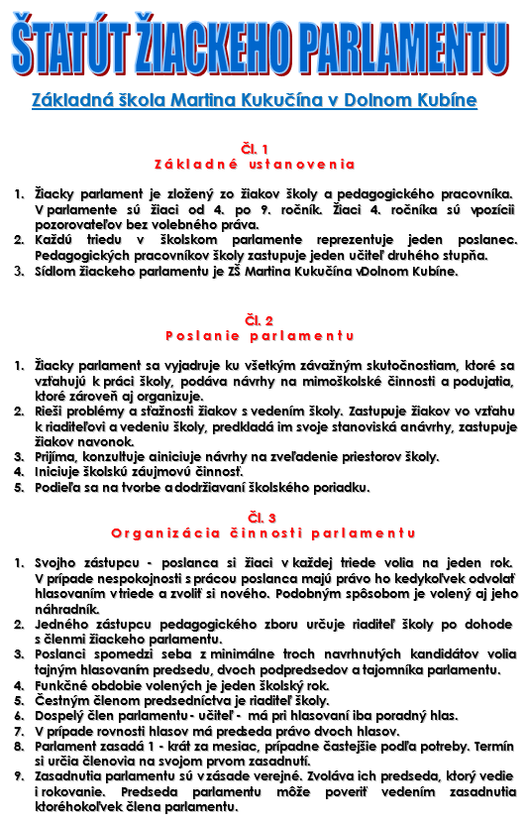

**ZŠ Mierová 67 v Želiezovciach**

Zdroj: <http://www.zsmkdk.sk/ine/8eiacky_parlament.html>

***Odpovedzte na otázky po prečítaní hlavného textu:***

1. **Koľko žiakov môže reprezentovať triedu v školskom parlamente? ....................**
2. **Žiaci ktorých ročníkov majú volebné právo v školskom parlamente? ........................................**
3. **Na aké dlhé obdobie si žiaci volia svojho zástupcu? ....................**
4. **Koľkých podpredsedov má školský parlament? ...........**
5. **Aká je úloha dospelého člena školského parlamentu? ..............................**

***Určite či sú výroky pravdivé. Ak áno, napíšte P (pravda), ak nie, napíšte L (lož).***

* Žiacky parlament má právo odvolať z funkcie riaditeľa školy. - ......
* Žiacky parlament rieši problémy a sťažnosti žiakov. - ......
* Žiacky parlament sa nepodieľa na zveľaďovaní priestorov školy. - ......
* Zástupcu pedagogického zboru si vyberajú žiaci do parlamentu sami. - ......
* Poslanci si spomedzi seba volia verejným hlasovaním predsedu, podpredsedov a tajomníka. - ......
* Čestným členom predsedníctva je riaditeľ školy. - ......
* V prípade rovnosti hlasov má predseda právo 3 hlasov. - ......
* Školský parlament zasadá raz ročne. - ......
* Zasadnutia parlamentu sú verejné. - ......
* Predseda parlamentu môže poveriť vedením zasadnutia jedine tajomníka. - ......